18.04.2022

Стрембицька Л.А.

Українсьеа мова

5 клас

**Тема.**Звертання. Непоширені й поширені звертання.Розділові знаки при звертанні

**Мета:**узагальнити й систематизувати знання учнів про звертання, його види, формувати вміння визначати звертання в реченнях, правильно інтонувати речення зі звертаннями, розрізняти звертання непоширені й поширені, вживати звертання в усному й писемному мовленні, розставляти розділові знаки у реченнях, ускладнених звертаннями; розвивати логічне мислення, усне й писемне мовлення,

Пропоную переглянути відеоролік «Звертання» за посиланням:

<https://www.youtube.com/watch?v=Y0f_rJgmtmg>

1) Україно, тидлямене диво (В. Симоненко)

2) Любіть, діти, ріднумову! (В. Сухомлинський)

3) Ти наше диво калинове, коханаукраїнськамово! (Д.Білоус)

Пропоную переглянути приклади звертань з відомих мультфільмів <https://www.youtube.com/watch?v=0bHnfH3yS1M>

**Звертання**– це слово абословосполученняслів, що називає того, до кого (або до чого) адресоване мовлення.

***Наприклад:*** Мово моя, мово, мова кольорова, в ній гроза ранкова й тиша вечорова.

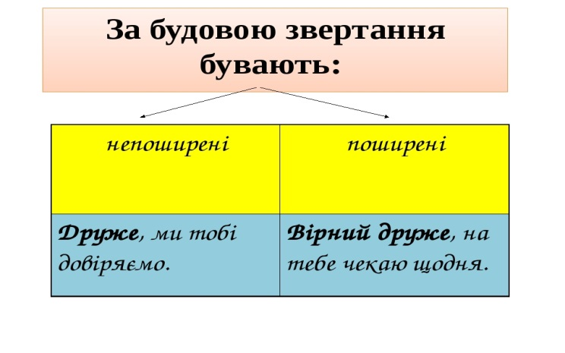

<https://www.youtube.com/watch?v=DBlkOBG-GVs>

**Запам’ятаймо!**

**Звертання** називає того, до кого звертаються.

Наприклад: *Вийди, вийди,* ***сонечко****, на дідове полечко!* (Народна творчість).

Звертання не є членом речення.

Звертання може стояти на початку, у середині та в кінці речення.

Наприклад: ***Мамо,*** *іде вже зима. Уже,* ***мамо,*** *іде зима. Уже зима йде,* ***мамо.***

Звертання відокремлюють комами. На початку речення звертання може відокремлюватися знаком оклику, якщо вимовляється з окличною інтонацією.

Наприклад: ***Краю мій єдиний!*** *Люблю твої степи та гори, річки та моря.*

В українській мові звертання має форму кличного відмінка.

Перегляд відео за посиланням:

<https://www.youtube.com/watch?v=DBlkOBG-GVs>

Домашнє завдання:

**Спишітьтекст. Над звертаннями надпишіть олівцем, які вони – поширені чи непоширені.**

Ясні зорі, тихі води –то земля твоя, мійсину. (Л. Барабаш) Мир і любов, Україно, неси, сяй для планети, як сонцекраси. ( І. Гончар) Біла хата, писанкаяскрава! Хтотебе такунамалював? ( О.Кулінська) Стара, похила батьківсьска хатино, завждидля тебе я –мала дитина. (М. Волощук) Чом ти ,березо, така журлива? (Леся Українка) Здрастуй, сонце, і здрастуй, вітре! Здрастуй, свіжосте нив! (В.Симоненко)